Федеральное государственное автономное

образовательное учреждение

высшего образования

«СИБИРСКИЙ ФЕДЕРАЛЬНЫЙ УНИВЕРСИТЕТ»

Институт Космических и информационных технологий

институт

Кафедра «Информатика»

кафедра

**ОТЧЕТ О ПРАКТИЧЕСКОЙ РАБОТЕ**

Матрицы приложение ИИ

тема

Преподаватель _________ А.В. Пятаева

подпись, дата инициалы, фамилия

Студент КИ22-01-13М _________ Е.В. Железкин

номер группы, зачетной книжки подпись, дата инициалы, фамилия

Красноярск 2022

# Цель работы

Изучить принципы матричной свёртки и создать приложение, применяющее фильтр Собеля к изображению.

# Задача работы

Написать на любом языке программирования программу реализации операции свертки для матрицы (представляющей собой яркости пикселей) с фильтром Собеля.

# Ход работы

Для простоты написания интерфейса, качестве решения было выбрано веб-приложение, обрабатывающее поступающее изображение. Программное решение разрабатывалось на платформе ASP.Net на языке F#. Интерфейс написан на стандартной html + css + js(jQuery).

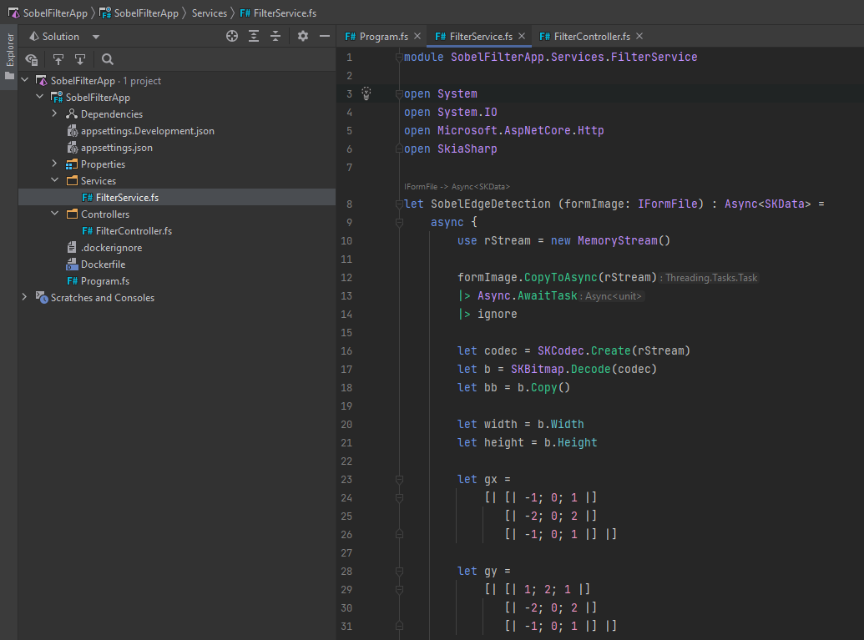

Рисунок 1 – Код функции обработки изображения

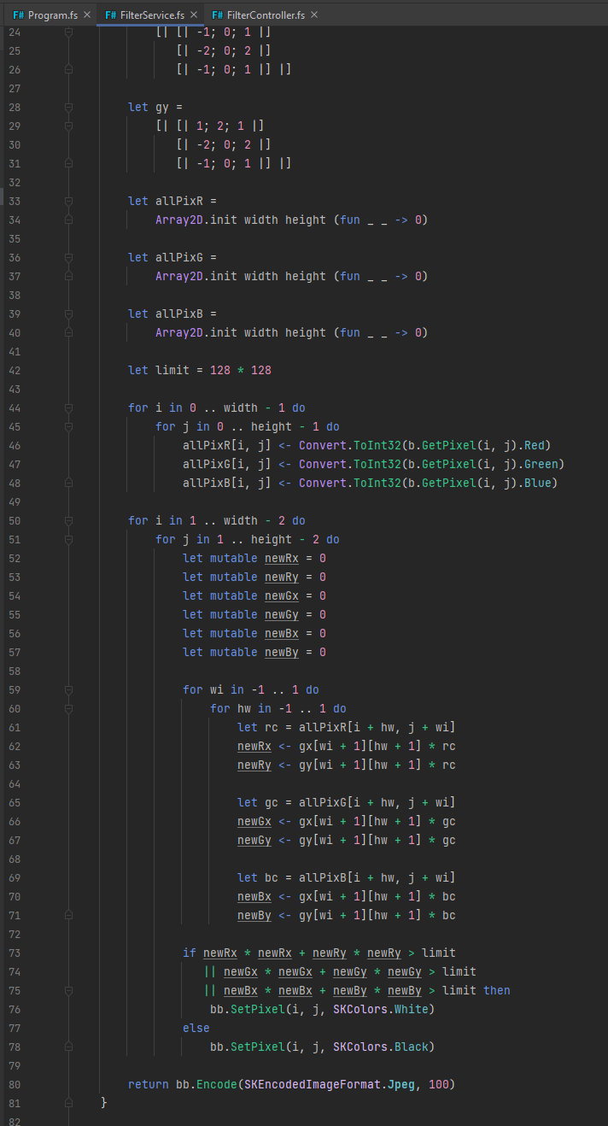

Рисунок 2 – Код функции обработки изображения (продолжение)

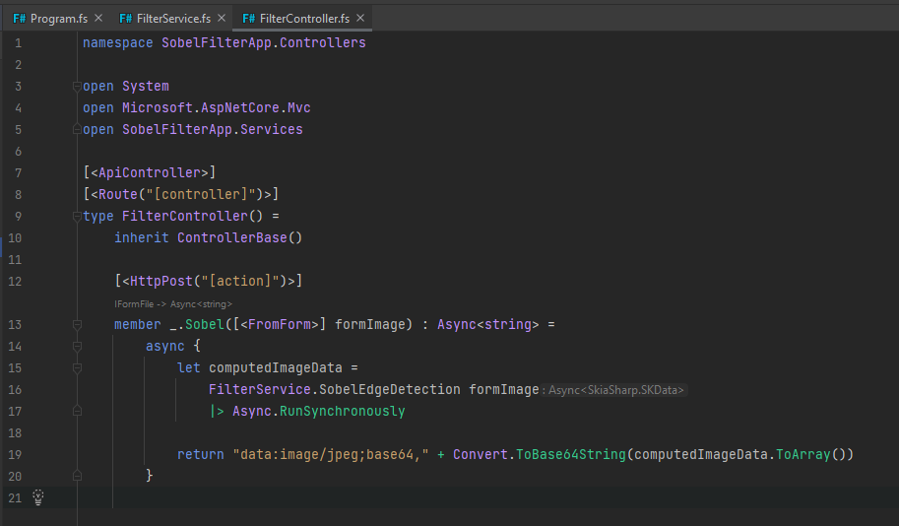

Рисунок 3 – Endpoint для обработки изображения

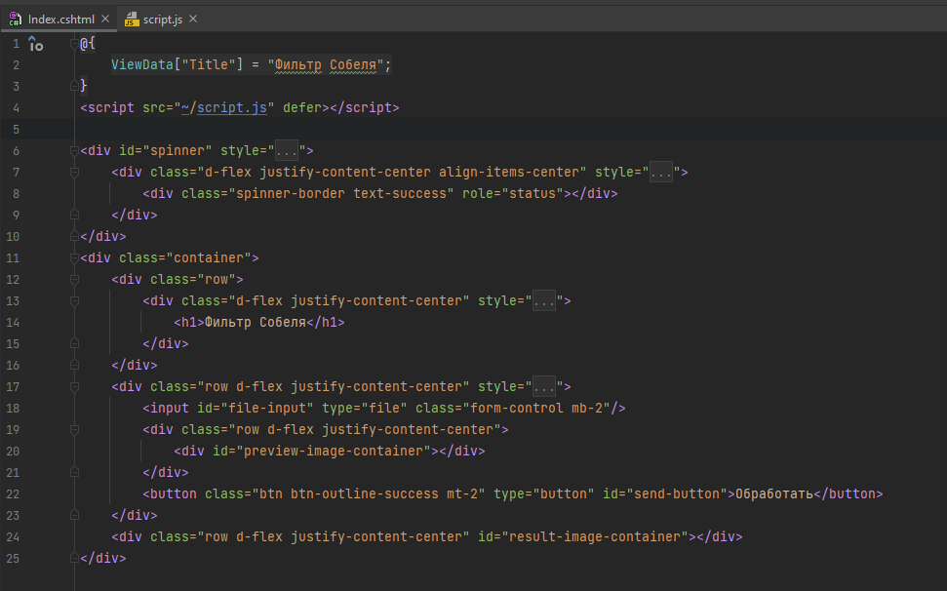

Рисунок 4 – Представление для веб страницы

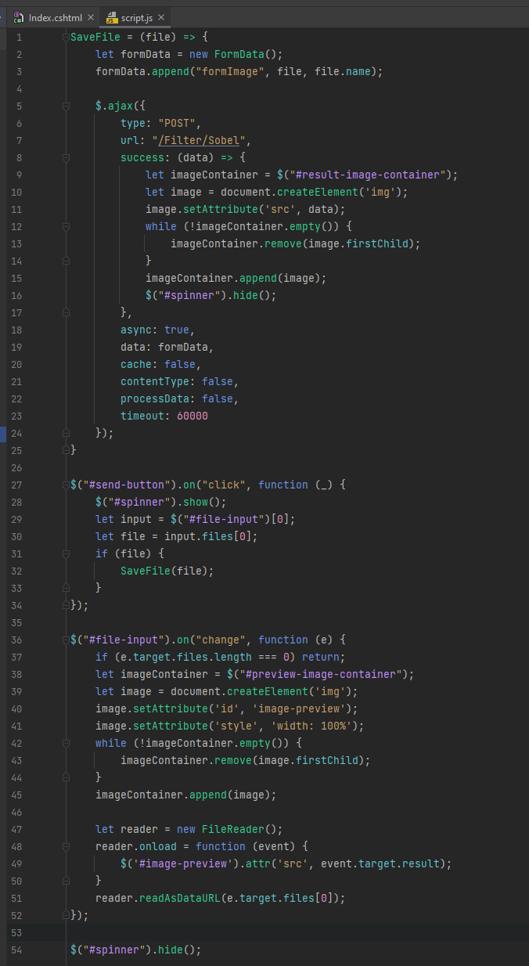

Рисунок 5 – Логика представления

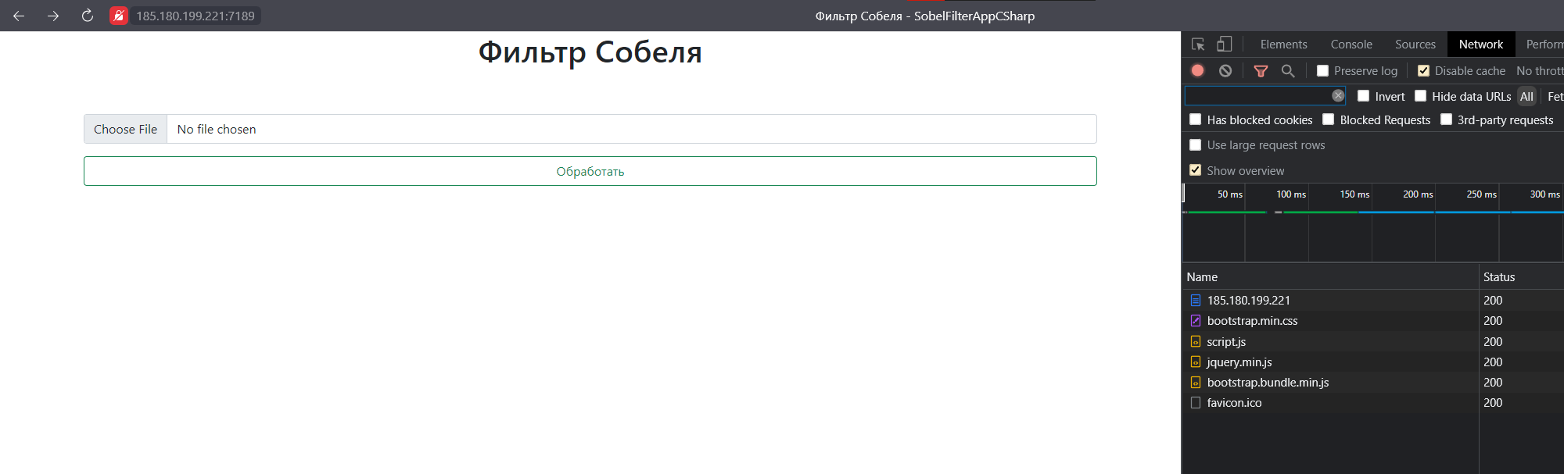

Рисунок 6 – Развёрнутое приложение

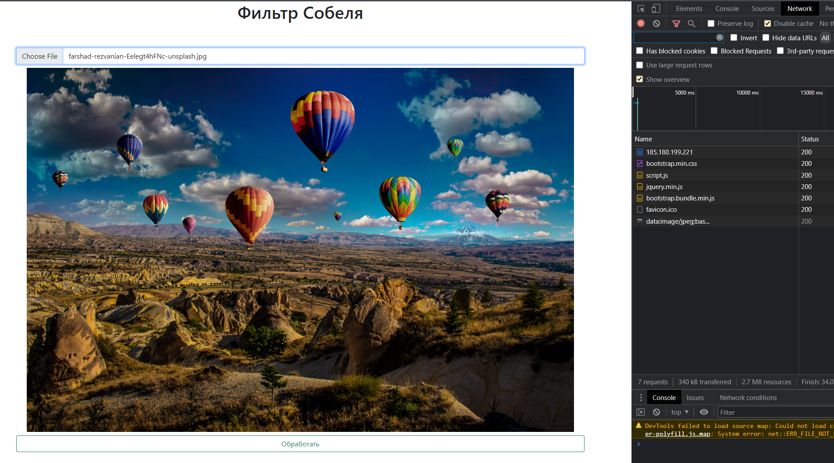

Рисунок 7 – Выбрана картинка для обработки

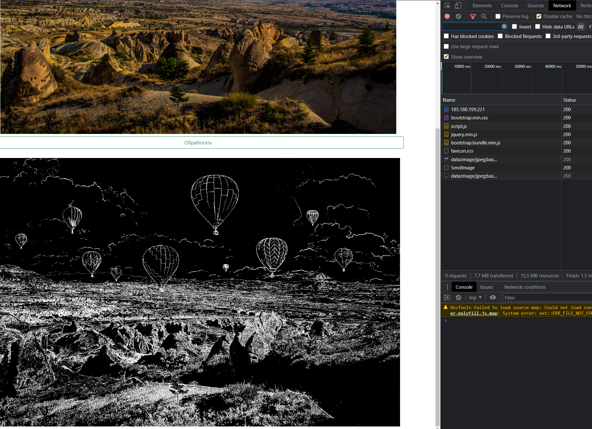

Рисунок 8 – Полученная картинка

Приложение доступно по адресу: <https://185.180.199.221:7189/>

Исходный код доступен по адресу: <https://github.com/Xorsiphus/SobelFilter-Univ>

# Вывод

В ходе данной практической работы были изучены принципы матричной свёртки и создано приложение, применяющее фильтр Собеля к изображению.